7 одделение-биологија 7а и 7б 08 05 2020 Имајте убави денови!
Содржината за оваа лекција што ја имате во дадениот текст. Видео може да ви помогне-погледнете го https://www.youtube.com/watch?v=Nsh1zLZg6No . Во учебникот имате на стр. 80 и 81 за луѓе и синџири на исхрана
НАСТАВНА ТЕМА-ЖИВИТЕ СУШТЕСТВА ВО НИВНАТА ЖИВОТНА СРЕДИНА
НАСТАВЕН ЧАС - Преноси на енергија во синџири на исхрана и мрежи

Во секој синџир на исхрана имаме проток на енергија.
Најпрво произведувачите создаваат храна и кислород преку процесот на фотосинтеза користејќи ја притоа сончевата енергија, водата од почвата и јаглеродниот диоксид од воздухот.
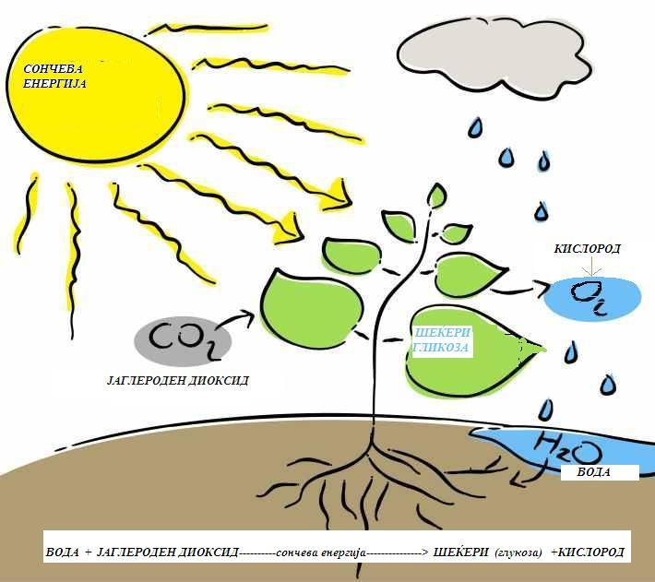
Преку исхраната со растенија примарните потрошувачи ќе ја користат енергијата која е заробена во растението при што дел од таа енергија ќе се потроши на движење ,топлина на телото ,а еден мал дел ќе се зачува во самото тело на животното

.Тоа животно ќе биде изедено од друго животно-секундарен потрошувач, при што енергијата која била во телото на животното -примарен потрошувач се пренесла преку исхрана на секундарниот потрошувач.

Дел од таа енергија добиена преку исхраната секундарниот потрошувач ќе ја потроши во движење ,затоплување, а дел ќе се зачува во градбата а телото итн.

Значи во секоја фаза на ланецот на исхрана се губи енергија воглавно како топлина ослободена од телата на животните .Поради ова на секое наредно ниво на ланецот на исхрана на располагање е се помалку енергија.
Во еден синџир на исхрана произведувачи се секогаш најбројни,потоа бројот се намалува одејќи од тревојади кон сештојади кон месојади

.Ако разгледуваш било кој синџир на исхрана ќе согледаш дека најчесто тревојадите се најбројни и најситни ,а месојадите најмалкубројни и покрупни.,
Протокот на енергија во еден синџир на исхрана, бројноста на единките како и големинскиот однос на претставниците од алките во еден синџир на исхрана може да се претстави со ПИРАМИДА НА БРОЕВИ или ПИРАМИДА НА ИСХРАНА.
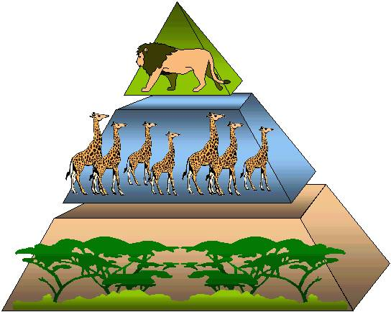

Заклучок
Енергијата се пренесува од сонцето до растенијето каде што се складира хемиската енергија. Хемиската енергија се пренесува кога живите суштества јадат други живи суштества. Некој дел од оваа складирана енергија се пренесува до околната средина како други форми на енергија, особено топлинска енергија

Прашања:
1.Објасни како се пренесува енергијата од Сонцето во дадениот синџир на исхрана

2.Што е се објаснува преку пирамидата на броеви или пирамида на исхрана
3..ШТО СЕ СЛУЧУВА КОГА ЛУЃЕТО ЈА РАСЧИСТУВААТ ЗЕМЈАТА ЗА ДА ОДГЛЕДУВААТ РАСТИТЕЛНИ КУЛТУРИ?
4..КАКО РИБОЛОВОТ И ВНЕСУВАЊЕТО НА НОВИ ВИДОВИ МОЖЕ ДА НАНЕСЕ ШТЕТА НА СИНЏИРИТЕ НА ИСХРАНА
5..КАКО СЕ ОДНЕСУВАЛЕ ЛОВЦИТЕ-СОБИРАЧИ ПРЕД МНОГУ ГОДИНИ?

